МІНІСТЕРСТВО ОСВІТИ І НАУКИ УКРАЇНИ
Чорноморський національний університет
імені Петра Могили
Факультет комп’ютерних наук
Кафедра інженерії програмного забезпечення

ЗВІТ
з лабораторної роботи № 10
«JavaScript. JS+CSS3»
Варіант № 18
Дисципліна «Frontend-розробка»
Спеціальність «Комп’ютерні науки»
Освітня програма: «Комп’ютерні науки»

Здобувач | ______________ | Іван ПОД’ЯЧЕВ
 |  | «1» 11 2026 р.
Викладач  канд. техн. наук,  доцент | ______________ | Євген ДАВИДЕНКО
 |  | «__» ________ 20__ р.

Миколаїв – 2026
Лабораторна робота №10
Тема роботи: JavaScript. JS+CSS3
Мета роботи: Закріпити навички маніпулювання стилями CSS через JavaScript.
Завдання: Гра «Однорукий бандит».
Під час завантаження сторінки користувач вводить ім’я (prompt). Випадковим чином (random) в кожній лінії з’являються картинки (по вертикалі не повторюються) (рис. 1). Перемагає користувач якщо протягом 3 ітерацій «випаде» ряд однакових картинок.
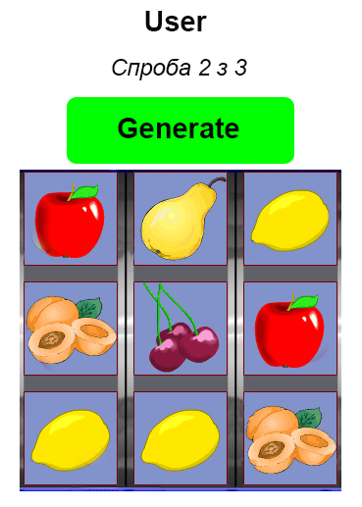
Рисунок 1 – Завдання на лабораторну роботу
Врахувати валідацію та адаптивність.
Лістинг коду:
index10.html:
<!DOCTYPE html>
<html>
<head>
<meta charset="UTF-8">
<title>Project_9</title>
<script src="../JS/script9.js" defer></script>
<link rel="stylesheet" href="../Style/style9.css">
</head>
<body>
<div class="game">
<h1>🃏 Гра "Більша карта"</h1>
<p id="round">Раунд: 0 / 3</p>
<div class="players">
<div class="player">
<h2 id="name1">Гравець</h2>
<div id="card1" class="card">?</div>
<p id="score1">Очки: 0</p>
</div>
<div class="player">
<h2>Комп'ютер</h2>
<div id="card2" class="card">?</div>
<p id="score2">Очки: 0</p>
</div>
</div>
<p id="result">Натисни кнопку, щоб витягнути карти!</p>
<button id="play">Витягнути карти</button>
<button id="restart">Нова гра</button>
</div>
</body>
</html>
script10.js:
let name = prompt("Введіть своє ім'я:")?.trim();
if (!name) {
name = "Гравець 1";
}
document.getElementById("name1").textContent = name;
const cards = [
{ name: "6", value: 6 },
{ name: "7", value: 7 },
{ name: "8", value: 8 },
{ name: "9", value: 9 },
{ name: "10", value: 10 },
{ name: "В", value: 2 },
{ name: "Д", value: 3 },
{ name: "К", value: 4 },
{ name: "Т", value: 1 }
];
const suits = ["♥", "♦", "♣", "♠"];
let score1 = 0;
let score2 = 0;
let round = 0;
const card1 = document.getElementById("card1");
const card2 = document.getElementById("card2");
const result = document.getElementById("result");
const play = document.getElementById("play");
play.onclick = function () {
const a = cards[Math.floor(Math.random() * cards.length)];
const b = cards[Math.floor(Math.random() * cards.length)];
const suit1 = suits[Math.floor(Math.random() * suits.length)];
const suit2 = suits[Math.floor(Math.random() * suits.length)];
card1.textContent = a.name + suit1;
card2.textContent = b.name + suit2;
card1.className = "card" + (suit1 === "♣" || suit1 === "♠" ? " black" : "");
card2.className = "card" + (suit2 === "♣" || suit2 === "♠" ? " black" : "");
score1 += a.value;
score2 += b.value;
round++;
document.getElementById("score1").textContent = `Очки: ${score1}`;
document.getElementById("score2").textContent = `Очки: ${score2}`;
document.getElementById("round").textContent = `Раунд: ${round} / 3`;
if (a.value > b.value) {
result.textContent = `Раунд виграв ${name}!`;
} else if (b.value > a.value) {
result.textContent = "Раунд виграв комп'ютер!";
} else {
result.textContent = "Нічия в раунді!";
}
if (round === 3) {
play.disabled = true;
if (score1 > score2) {
result.textContent =
`${name} переміг! ${score1} : ${score2}`;
} else if (score2 > score1) {
result.textContent =
`Комп'ютер переміг! ${score2} : ${score1}`;
} else {
result.textContent =
`Нічия! Рахунок ${score1} : ${score2}`;
}
}
};
document.getElementById("restart").onclick = function () {
score1 = 0;
score2 = 0;
round = 0;
card1.textContent = "?";
card2.textContent = "?";
card1.className = "card";
card2.className = "card";
document.getElementById("score1").textContent = "Очки: 0";
document.getElementById("score2").textContent = "Очки: 0";
document.getElementById("round").textContent = "Раунд: 0 / 3";
result.textContent = "Натисни кнопку, щоб витягнути карти!";
play.disabled = false;
};
style10.ccs:
* {
box-sizing: border-box;
}
body {
margin: 0;
min-height: 100vh;
display: flex;
justify-content: center;
align-items: center;
background: linear-gradient(135deg, #141e30, #243b55);
font-family: Arial, sans-serif;
color: white;
}
.game {
width: 90%;
max-width: 600px;
padding: 25px;
text-align: center;
background: #1e293b;
border-radius: 20px;
box-shadow: 0 10px 30px #0005;
}
h1 {
color: #38bdf8;
}
.players {
display: flex;
justify-content: space-around;
gap: 15px;
}
.player {
flex: 1;
padding: 15px;
background: #334155;
border-radius: 15px;
}
.card {
width: 100px;
height: 140px;
margin: 20px auto;
display: flex;
justify-content: center;
align-items: center;
background: white;
color: #dc2626;
border: 3px solid #cbd5e1;
border-radius: 12px;
font-size: 30px;
font-weight: bold;
box-shadow: 0 5px 10px #0003;
}
.card.black {
color: #111827;
}
#result {
min-height: 25px;
font-size: 18px;
}
button {
margin: 5px;
padding: 12px 20px;
border: none;
border-radius: 10px;
background: #38bdf8;
color: #0f172a;
font-size: 16px;
font-weight: bold;
cursor: pointer;
}
button:hover {
background: #7dd3fc;
}
button:disabled {
opacity: 0.5;
cursor: not-allowed;
}
#restart {
background: #facc15;
}
@media (max-width: 450px) {
.game {
padding: 12px;
}
.player {
padding: 8px;
}
.card {
width: 75px;
height: 110px;
font-size: 25px;
}
h2 {
font-size: 17px;
}
}
Результати роботи програми:
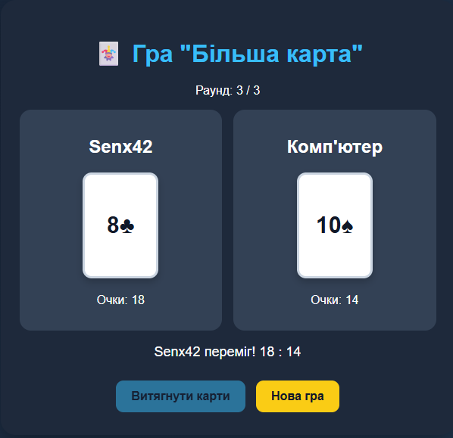
Рисунок 2 – Результат виконання завдання
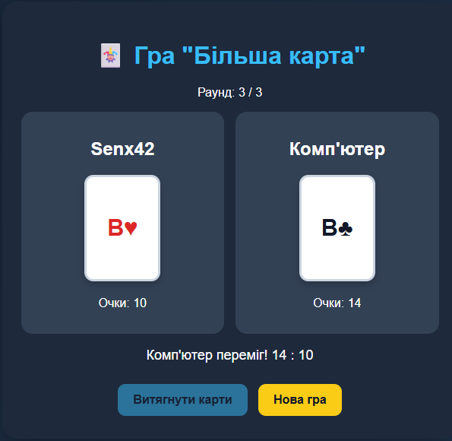
Рисунок 3 – Результат виконання завдання
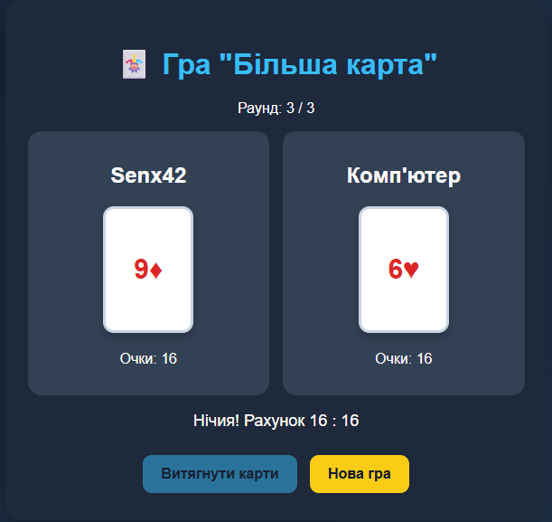
Рисунок 4 – Результат виконання завдання
https://senx42.github.io/Project_7/FE/index/index9
Висновки:
Під час виконання лабораторної роботи було закріплено нову теорію та навички роботи з JavaScript. Виконано поставлене завдання за допомогою HTML та JavaScript у середовищі VS Code. Отриманий результат відповідає поставленому завданню.

